# Ant kraiko laikomų vištų kiaušinių pardavimo vidutinės didmeninės kainos Lietuvos įmonėse EUR/100 vnt. (be PVM) 2020 m. 6–9 sav.

2020 m. 6–9 sav. (2020 m. vasario 3–kovo 1 d.)

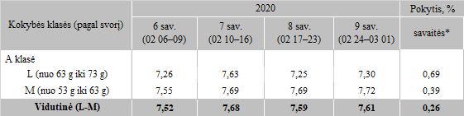

*lyginant 2020 m. 9 savaitę su 8 savaite  
  
Pastaba: vidutinės kainos skaičiuojamos svertiniu būdu  
  
Šaltinis: ŽŪIKVC (LŽŪMPRIS)